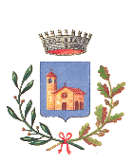
COMUNE DI FORMIGARA
Provincia di Cremona

CONVOCAZIONE DEL

CONSIGLIO COMUNALE

in seduta Pubblica, il giorno

12 OTTOBRE 2024, alle ore 11.00

presso il Municipio Comunale, per la trattazione degli argomenti iscritti all’ordine del giorno:

- APPROVAZIONE VERBALI SEDUTA PRECEDENTE DEL 27 LUGLIO 2024.

- RISPOSTA ALLA INTERROGAZIONE RELATIVA ALLA RIASFALTATURA DI VIA XXV APRILE PRESENTATA DAL CONSIGLIERE DEL GRUPPO "FORMIGARA CORNALETO PER IL DOMANI" NORBERTO TORNAGHI IN ATTI PROT. 3155 DEL 24/09/2024

- APPROVAZIONE VARIAZIONE DEL PROGRAMMA TRIENNALE DEI LAVORI PUBBLICI 2024/2026 ED ELENCO ANNUALE.

- VARIAZIONE AL BILANCIO DI PREVISIONE - 4° PROVEDIMENTO

- COSTITUZIONE "COMUNITÀ ENERGETICA RINNOVABILE - CER VALLE DELL’ADDA".

IL SINDACO
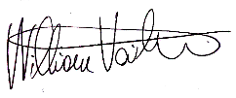
dr. William Vailati

